2018-2019 EĞİTİM ÖĞRETİM YILI 6 YAŞ ARALIK AYI AYLIK PLANI
AYIN RENGİ | AYIN ŞEKLİ |  | SAYILAR | MEVSİM | AYIN TÜRK BÜYÜĞÜ | DEĞERLER EĞİTİMİ
YEŞİL TURUNCU | KARE-DİKDÖRTGEN |  | 5/6 | KIŞ | MEVLANA | HOŞGÖRÜ ŞEFKAT
KAVRAMLAR |  | MÜZİK ETKİNLİĞİ |  |  | OYUN ETKİNLİĞİ | TÜRKÇE DİL ETKİNLİĞİ
AZ-ÇOK UZUN-KISA CANLI-CANSIZ ŞİŞMAN-ZAYIF ÜSTÜNDE-ALTINDA-YANINDA-ÖNÜNDE-ARKASINDA UZAK-YAKIN BOŞ-DOLU |  | HER AĞACIN ÇOK MEYVESİ VAR DİK DUR KARDEŞİM LAPA LAPA KAR YAĞDI MEVLANA 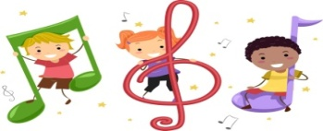 |  |  | GECE GÜNDÜZ SICAK PATATES EŞİNİ TUT HOPLAYALIM OYUNU TOP YARIŞI | HİKÂYE ETKİNLİKLERİ  PARMAK OYUNU BİLMECELER
FEN VE DOĞA ETKİNLİĞİ |  | MONTESSORİ ETKİNLİĞİ |  |  | SANAT ETKİNLİĞİ | AKIL VE ZEKÂ
DANS EDEN ÜZÜMLER DENEYİ YÜZEN YUMURTA DENEYİ BUZ YAKALAMA DENEYİ BALON NASIL ŞİŞER DENEYİ SİNEMAYA GIDIYORUZ MISIR PATLATIYORUZ |  | DESEN ÇALIŞMASI YAZLIK-KIŞLIK KIYAFET AYIRMA SAYI KADAR NESNE KOYMA DENGE VE KOORDİNASYON  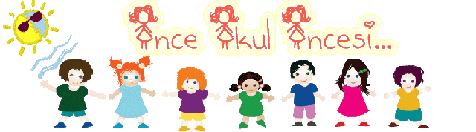 |  |  | Boyama etkinlikleri Baskı çalışmaları Kesme yapıştırma Yırtma yapıştırma Katlama etkinlikleri Buruşturma etkinlikleri Artık Materyal etkinlikleri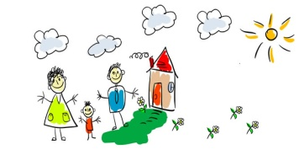 | AKIL VE ZEKÂ KİTABI DİKKATLİ PUZZLE (algı, dikkat, öğrenme, zekâ)  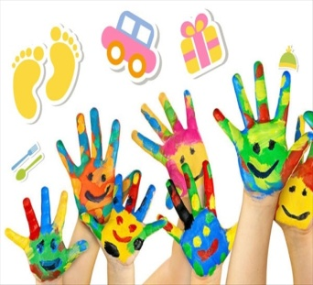
İNGİLİZCE |  | OKUMA VE YAZMA |  |  | MATEMATİK ETKİNLİĞİ | BELİRLİ GÜN VE HAFTALAR
*HAYVANLAR=MONKEY BİRD,SNAKE,ELEPHANT,FİSH, BUTTERFLY,SHEEP,TORTOİSE,FROG, OWL  * SEA ANİMALS=FİSH WHALE,DOLPHİN,JELLY FİSH,SEAHORSE CRAB,SHARK, SEA TURTLE  VÜCUT(BODY)=EARS,EYES,MOUTH,NOSE ,HARD ,ARM,LEG,FOOT,FİNGERS,HEAD |  | EŞLEŞTİRME  YOL BULMA  ÇİZGİ ÇALIŞMALARI KALEMİ DOĞRU TUTMA  ÖRÜNTÜ OLUŞRURMA  KAVRAM ÇALIŞMALARI  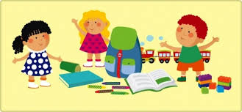 |  |  | 1’DEN 60’YE KADAR RİTMİK SAYIYORUZ.  5 ve 6Rakamını Tanıma ve Kavrama  5 ve 6Rakamını Yazabilme  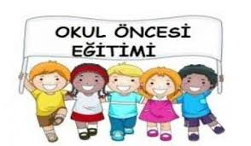 | *MEVLANA HAFTASI *ENGELLİLER HAFTASI *İNSAN HAKLARI VE DEMOKRASİ *TUTUM, YATIRIM VE TÜRK MALLARI HAFTASI
DEĞERLİ VELİMİZ;
- SALI GÜNLERİMİZ KİTAP GÜNÜDÜR.(Çocuklara uygun kitaplar Çocukların Evden getirdikleri kitaplar okunacaktır.)
- CUMA GÜNLERİMİZ OYUNCAK GÜNÜDÜR.
- PERŞEMBE GÜNLERİMİZ PAYLAŞIM GÜNLERİDİR.(Çocukların paylaşmayı öğrenmeleri için birlikte yaptığınız veya satın aldığınız sağlıklı yiyecekleri paylaşım günüdür.)
- YERLİ MALI VE PİJAMA PARTİSİ OLACAKTIR.(Parti olduğu gün çocukların belirtilen şekilde giyinmeleri rica olunur.)
- BU AY SİNEMA GEZİSİ OLACAKTIR.

